UDF aplicado a los rangos de Retorno Esperado de una acción
Descripción del tema
Las siguientes funciones sirven para calcular el intervalo en el que se podría encontrar el rendimiento de una acción. Este intervalo presenta en sus extremos la rentabilidad mínima (incluso puede ser pérdida) o máxima asociado al rendimiento promedio y desviación.
El conocer este intervalo de “rendimiento esperado” ayuda a poder comparar y tener una mejor visión de los posibles rendimientos de acciones, las cuales pueden encontrarse en distintos sectores económicos. La decisión del inversor se basará en su perfil de riesgo.
Para un nivel de confianza de 99%, los valores del rendimiento esperado de una acción se calculan de la siguiente manera:
R_{max/min}=R_{prom} +/- 2.33σ
Dónde:
R_{prom}: Retorno promedio de la acción
σ: Desviación estándar de los rendimientos
2.33: Para un nivel de confianza del 99% la distancia es de 2.33 σ desde la media (en una curva normal).
Sintaxis:
Rmax (rendimiento promedio, desviación)
Rmin (rendimiento promedio, desviación)

Argumentos:
Los argumentos “rendimiento promedio” y “desviación” son datos numéricos; el primero representa el rendimiento promedio para una acción en un período determinado, y el segundo la desviación estándar de los rendimientos.

Observaciones:
- Supuesto: la distribución de probabilidades no varía a lo largo del tiempo.
- Se toma un número de datos que representa una muestra significativa.
Ejemplo:
- Se utiliza la función Rmax para determinar el mayor rendimiento esperado de una acción.
Function Rmax(Rprom, desviación)
resultado = Rprom + 2.33 * desviación
Rmax = resultado
End Function

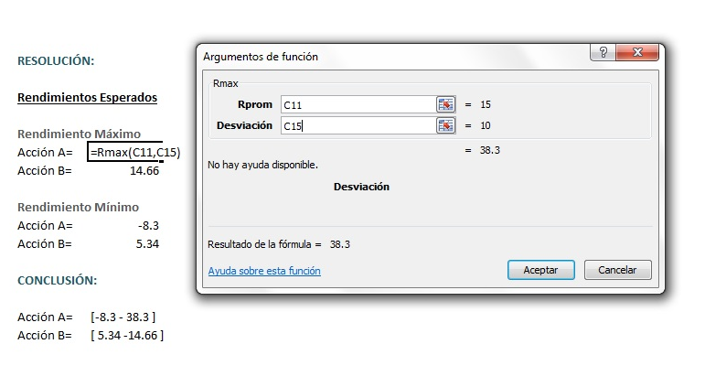
- Se utiliza la función Rmin para determinar el menor rendimiento esperado de una acción.

Function Rmin(Rprom, desviación)
resultado = Rprom - 2.33 * desviación
Rmin = resultado
End Function

Autor: Karla Luyo Z.

